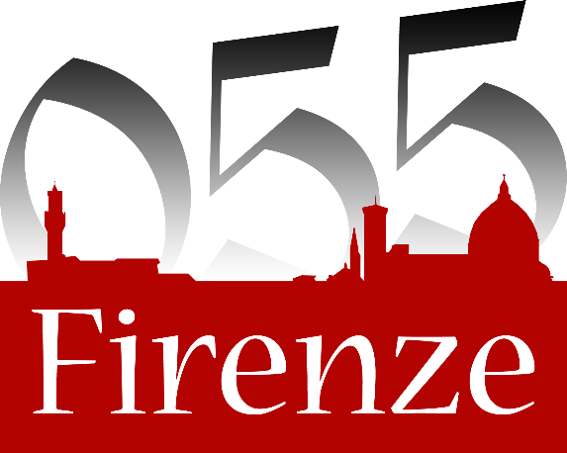

Le Chiavi della città, oltre 520 progetti educativi per le scuole fiorentine nel 2023/2024

Il pacchetto di progetti integrativi della didattica rivolti alle scuole fiorentine

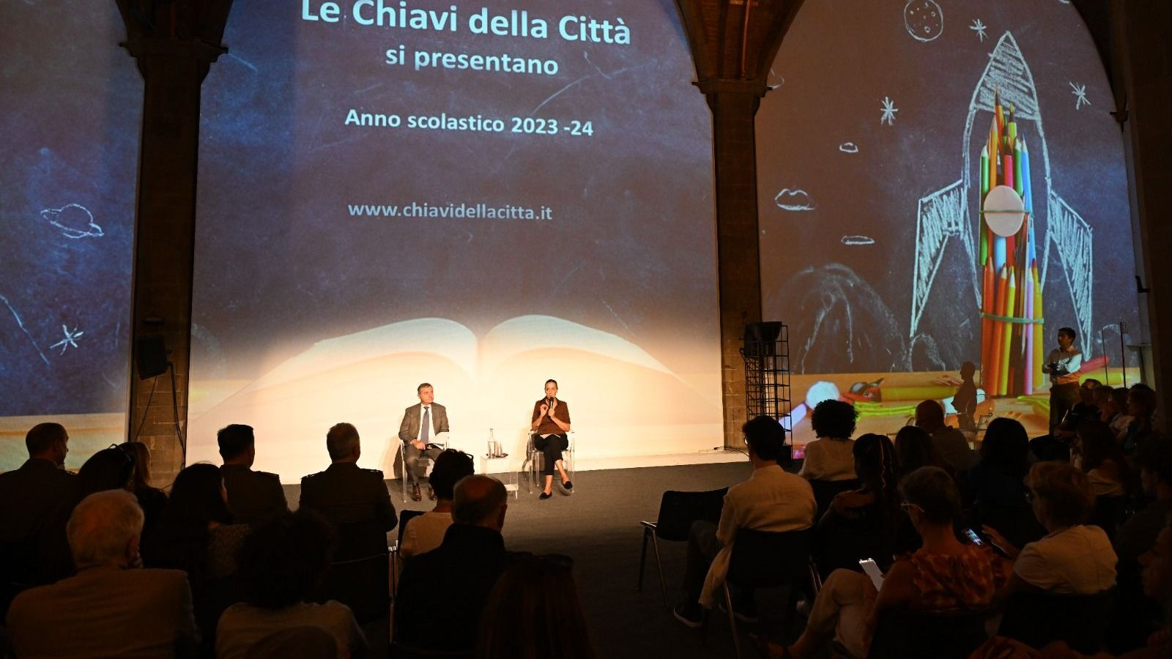

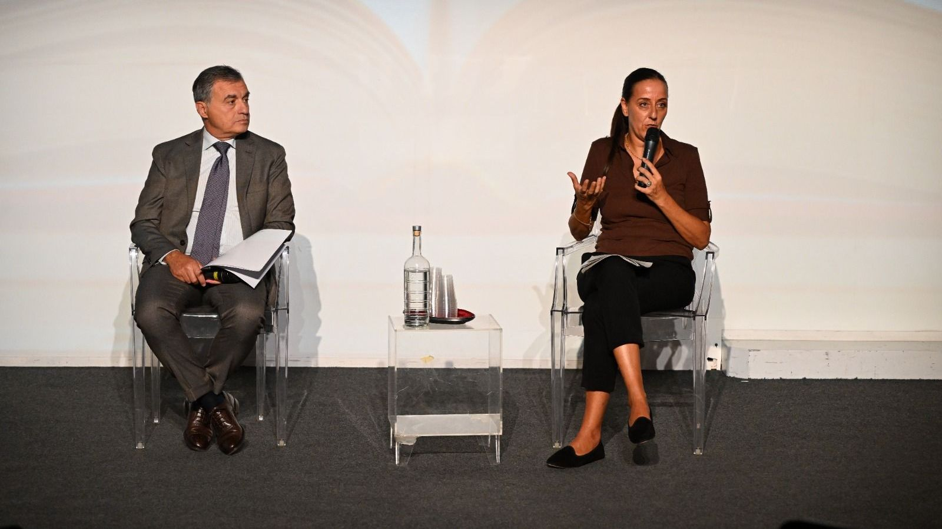

Sono 30 candeline quest’anno per il progetto ‘Le Chiavi della città’ dedicato alle scuole di Firenze: con il nuovo bando biennale appena concluso sono aumentati i percorsi educativi e formativi della didattica rivolti alle scuole fiorentine, con nuove collaborazioni con soggetti pubblici e privati.

Ad oggi sono 526 i progetti (50 in più rispetto al biennio scorso), 19 le rassegne teatrali e 77 gli spettacoli (16 in più rispetto allo scorso anno). Tutte le proposte sono state individuate dopo un’indagine conoscitiva effettuata negli asili nido e nelle scuole di ogni ordine e grado e tra i presidenti di Quartiere. Una formula che sarà ripetuta anche il prossimo anno e coinvolgerà per la prima volta il terzo settore e gli studenti.

Il pacchetto di progetti integrativi della didattica rivolti alle scuole fiorentine è stato presentato in Palazzo Vecchio dall’assessore all’Educazione Sara Funaro, dal direttore generale della Fondazione CR Firenze Gabriele Gori e dalla Compagnia dei Babbi Natale. Al termine della presentazione sono state premiate le scuole vincitrici del Contest "Un vicino di casa: l'Arno" ideato da Publiacqua in collaborazione con il Comune. Si tratta degli istituti IC Pirandello - scuola Secondaria Pirandello 2E, Liceo Scientifico Antonio Gramsci – classe 4^BS, Liceo Tecnico Economico Peano - classi 2 A 2B e 2C.
“È un compleanno importante, 30 anni di progetti che arricchiscono i percorsi formativi delle scuole, un’opportunità a cui l’Amministrazione comunale crede molto – dichiara l’assessora Funaro – Perché, se si ragiona di scuola aperta alla città, questa iniziativa è davvero la chiave giusta per dare le risposte adeguate. Un’offerta che si arricchisce sempre più, con oltre 500 progetti che riguardano tantissimi argomenti dal tema dei diritti alla cultura, dall’artigianato all’ambiente fino alla digitalizzazione sono per citarne alcuni. Una ricchezza possibile grazie alla stretta collaborazione con la Fondazione CR di Firenze e agli altri partner come l’ASL Toscana Centro, Mus-e, l’Istituto degli Innocenti, l’Università Europea, Opera di Santa Croce, l'Istituto Geografico Militare e Publiacqua. Le scuole anche quest’anno avranno quindi a disposizione un’offerta formativa ampia e variegata che anno dopo anno riscuote un crescente successo. Le Chiavi della Città sono un modello virtuoso che potrebbe essere esportato anche in altre città come esempio di dialogo tra la città e la scuola e di opportunità messe a disposizione di bambini e ragazzi, insegnanti e famiglie”.

Nell’anno scolastico in corso a insegnanti, studenti e famiglie viene proposta una pluralità di percorsi educativi, interventi formativi, attività laboratoriali, visite e spettacoli: 526 opportunità suddivise in 13 aree tematiche più la sezione ‘Il Cartellone’ (che comprende 19 rassegne teatrali con 77 spettacoli): educazione civica; sviluppo sostenibile; educazione alla cittadinanza digitale; tradizioni popolari fiorentine ed eventi celebrativi; promozione del benessere ed educazione alla salute; educazione emotiva e relazionale; musei e beni culturali; luoghi e modi della scienza; musica, teatro, danza e audiovisivo; leggere il mondo; l’artigianato e i mestieri d’arte; educazione e orientamento all’imprenditorialità; giornate di studio e percorsi formativi per docenti.
Si rafforza il partenariato con Fondazione CR Firenze – Portaleragazzi.it per il sostegno/scientifico e tecnologico all’ampliamento dell’offerta didattica. Mentre in cantiere ci sono nuove collaborazioni, si consolidano sempre di più quelle con l’USL Toscana Centro, con Mus-e, con l’Istituto degli Innocenti, con l’Università Europea, l'Opera di Santa Croce, l'Istituto Geografico Militare e Publiacqua. Sono state ampliate le collaborazioni con soggetti privati e si è registrato un incremento dei progetti educativi per le scuole secondarie di secondo grado del territorio fiorentino e della Città metropolitana totalmente gratuiti per l’Amministrazione Comunale.

Sono infatti oltre 190 i progetti che il Comune di Firenze offre alle scuole secondarie di secondo grado. Questo aumento è dovuto principalmente alla sempre maggior richiesta da parte di questo grado di scuola: si è passati dalle oltre 1.500 classi e oltre 38mila studenti nell’anno scolastico 2019/20 alle più di 1.750 classi e oltre 41mila studenti nell’anno scolastico 2022/23.

Anche il network territoriale de Le Chiavi della Città si allarga sempre di più con l’ingresso di 60 nuovi soggetti proponenti progetti educativi per le scuole del territorio. Sono 19 i progetti che l’Amministrazione Comunale offre a tutti i nidi del territorio fiorentino.

